1. **CREAR UN NUEVO PROYECTO JAVA QUE UTILICE CÓDIGO EXISTENTE. EL CÓDIGO EXISTENTE SERÁ EL PROPORCIONADO PARA LA ACTIVIDAD**

Abrimos NetBeans y creamos el nuevo proyecto donde vamos a copiar el código proporcionado por la tarea:

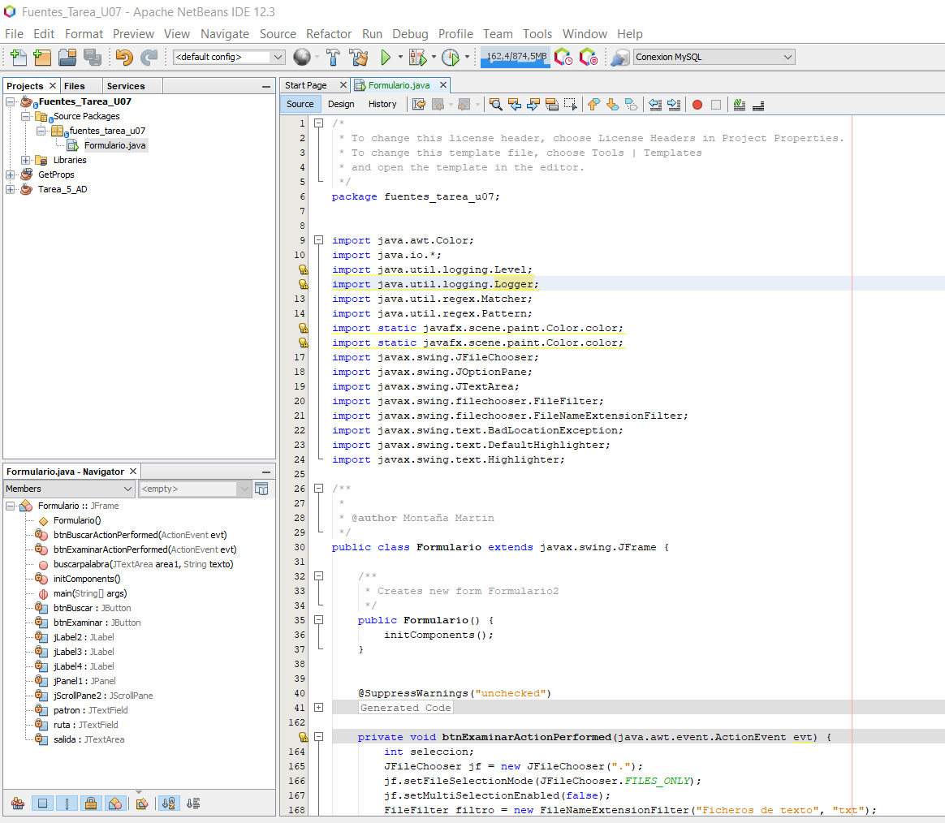

A continuación lo ejecutamos y probamos par ver que funciona correctamente:

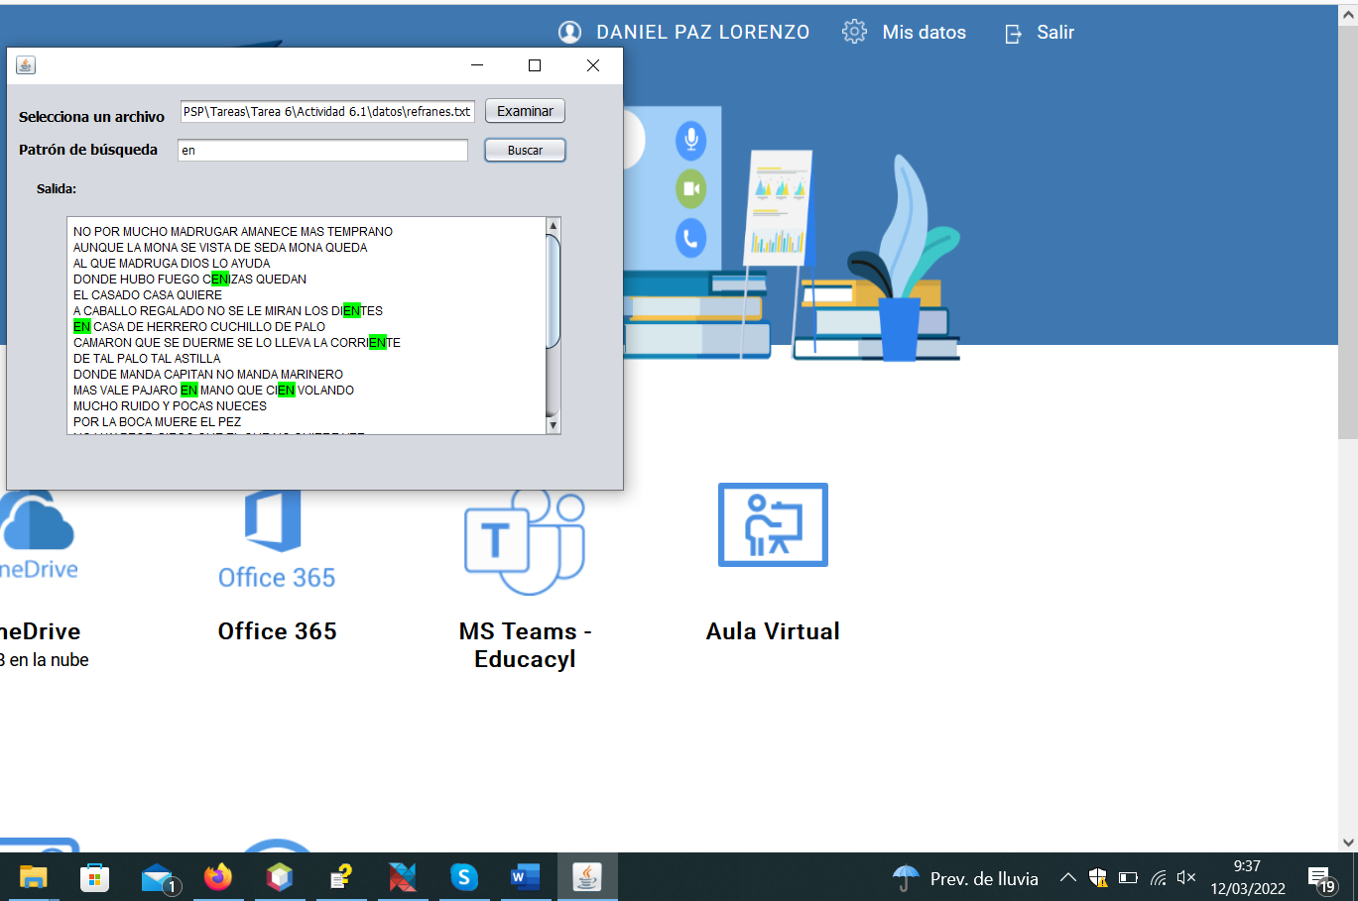

1. **AÑADE LAS LIBRERÍAS "SWING LAYOUT EXTENSION" AL PROYECTO**

Descargamos de Internet el paquete .jar que contienen las librerías de “swing layout” y se las añadimos al proyecto:

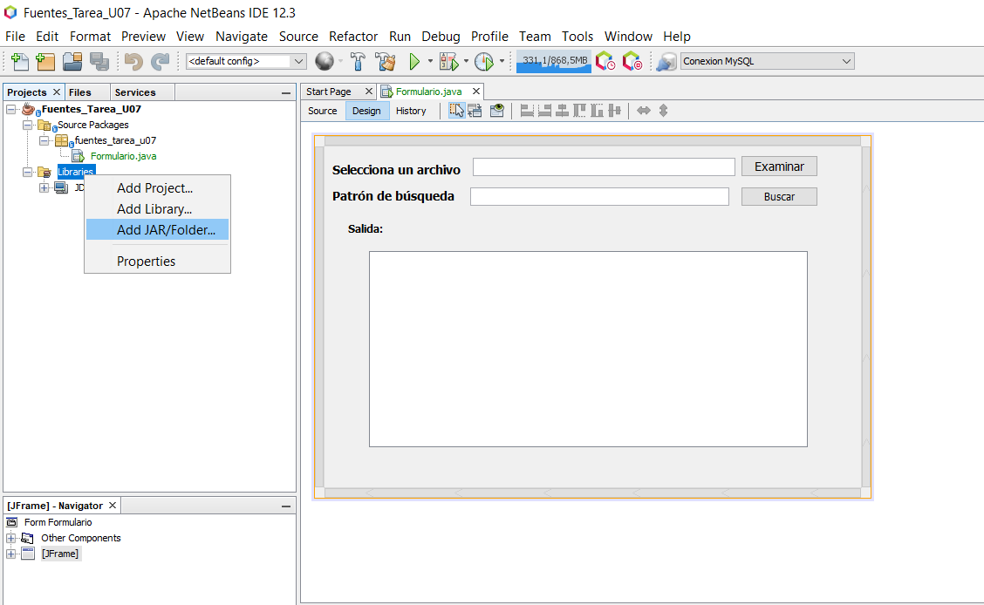

Una vez cargado el paquete podemos ver que se han añadido al proyecto:

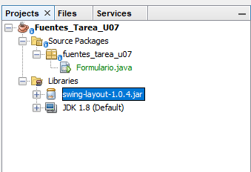

1. **CONSTRUYE EL PROYECTO Y CREA EL FICHERO JAR**

Teniendo ya la aplicación y añadidas las librerías ya podemos construir el proyecto. Pulsamos en limpiar y construir el proyecto:

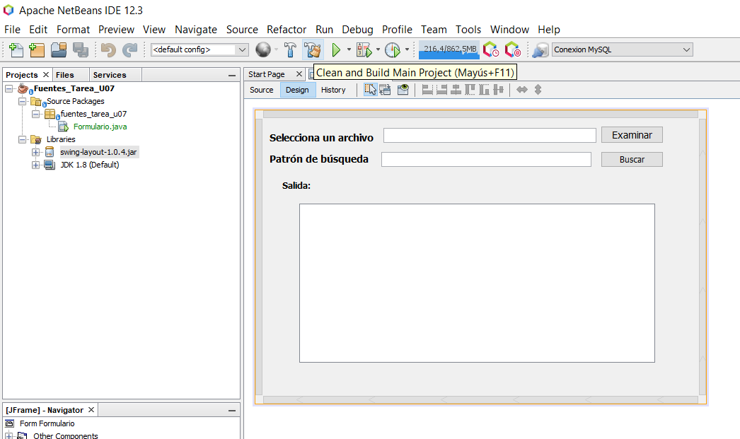

Comprobamos en los mensajes de salida que se ha realizado de manera correcta:

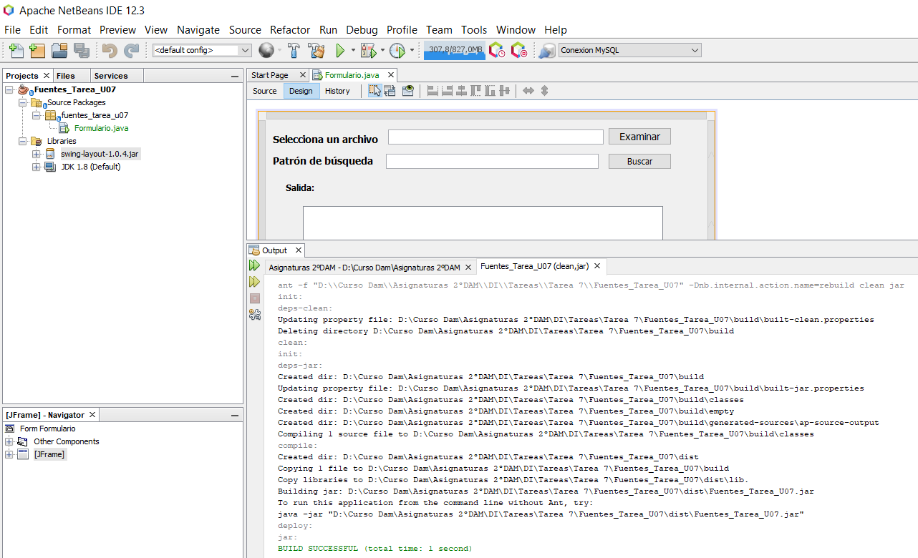

Ya podemos ver en la carpeta “dist”, dentro del directorio del proyecto, que se nos han creado los 3 archivos: el fichero .jar, la carpeta “lib” y el “README.TXT” que se genera por defecto:

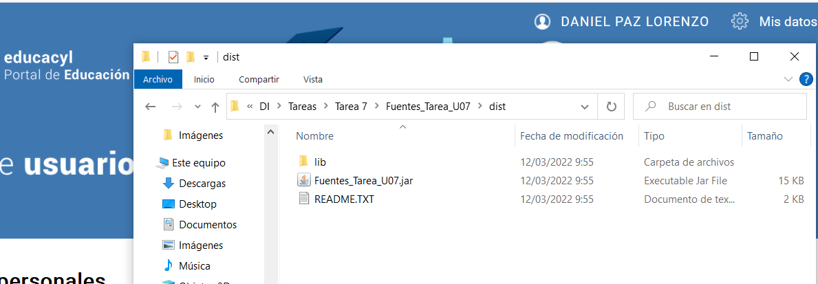

1. **EJECUTA Y COMPRUEBA QUE LA APLICACIÓN SE EJECUTA FUERA DE NETBEANS**

Entramos en el directorio donde se encuentra el fichero .jar del proyecto y le decimos que queremos abrirlo con la plataforma Java SE (Jre):

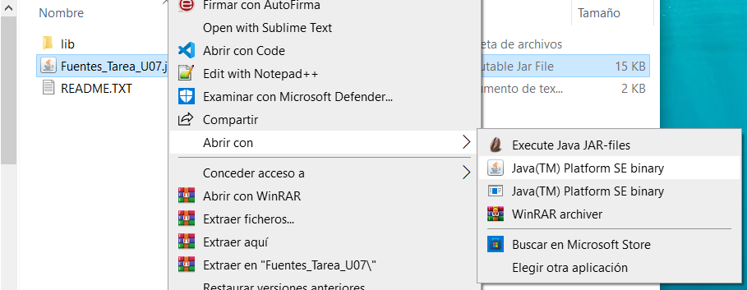

Se muestra la aplicación, probamos el funcionamiento para ver que todo es correcto:

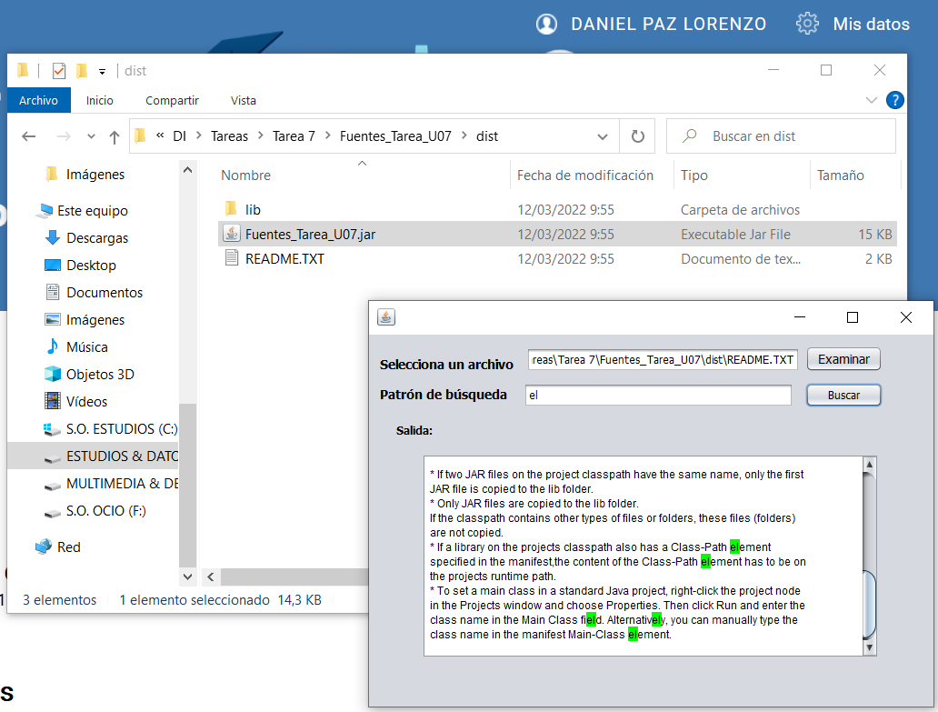

1. **CREAR UN INSTALABLE CON NSIS PARA INSTALAR Y EJECUTAR LA APLICACIÓN EN WINDOWS.**

Lo primero que haremos será crear un fichero con la extensión “.nsi” dentro de la carpeta “dist” de nuestro proyecto que contendrá todos los fichero necesarios para la ejecución de la aplicación. En este fichero vamos a configurar y guardar el script para crear el instalador de la aplicación para que posteriormente pueda ser compilada por el programa “NSIS”:

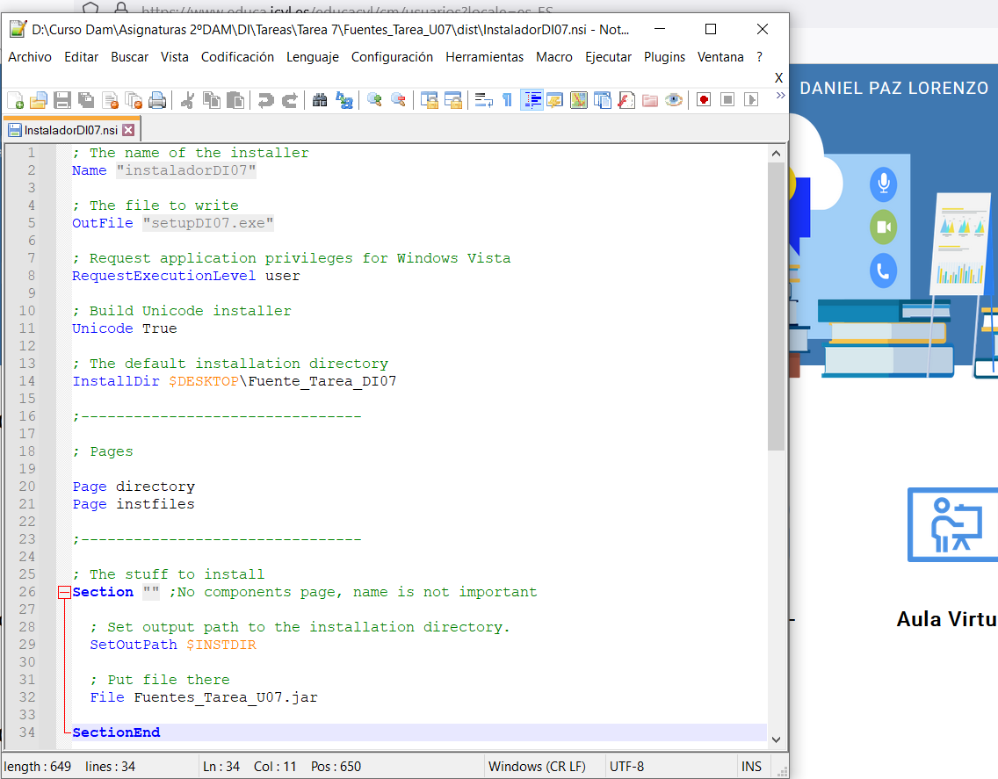

Instalamos el programa “NSIS” (el que viene en los recursos de la tarea), abrimos el menú principal y seleccionamos la opción de “compile NSI script” para posteriormente abrir el script que acabamos de crear:

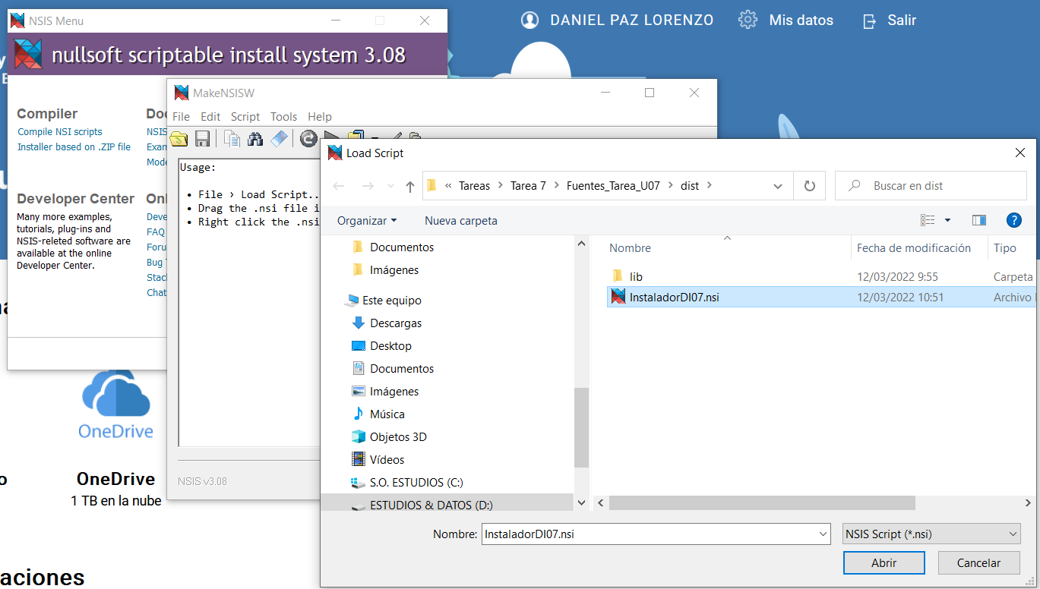

Compilamos y comprobamos que no haya errores:

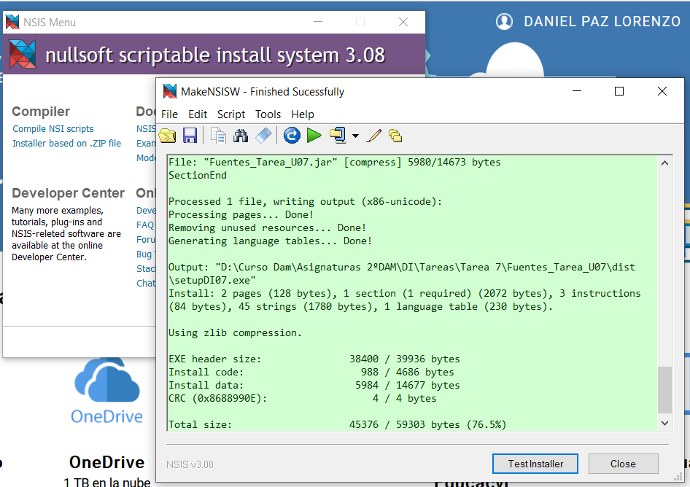

Volvemos al directorio “dist” donde veremos que se nos ha generado ya el ejecutable de la instalación, pichamos para que se ejecute:

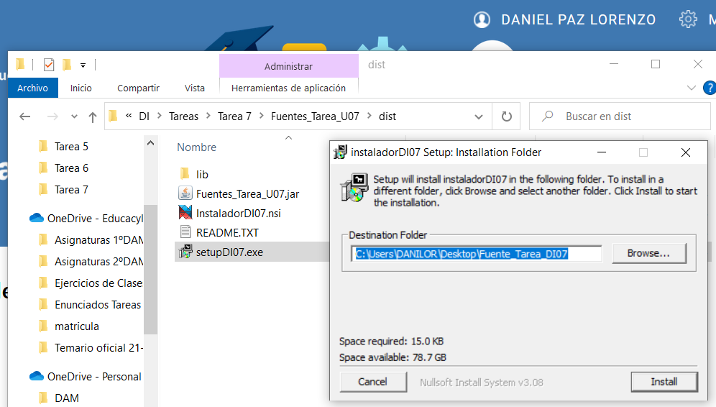

Por defecto hemos definido que se instale en una carpeta en el escritorio llamada “Fuente_Tarea_DI07” pero podríamos cambiarla por cualquier otra dirección, yo la voy a dejar así:

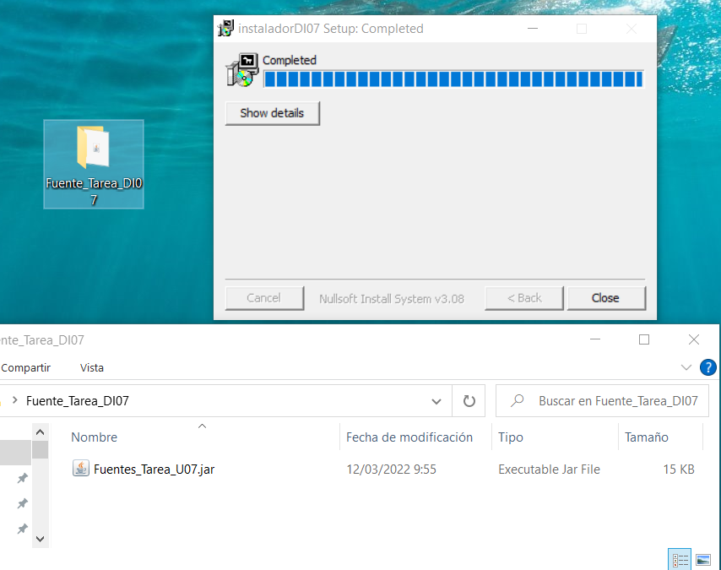

El instalador ha creado dentro de la carpeta el fichero “.jar” del proyecto. Hasta aquí parece que todo ha ido según lo deseado ahora solo falta ejecutar y probar que funciona correctamente:

